Реестр произведений монументального и монументально-декоративного искусства,
расположенных на территории Миорского района

№ п\п | Наименование в соответствии с типологией и автор(ы) произведения | Описание произведения (год создания, материал, техника, размеры) | Местонахождение (адрес), GPS координаты, организации, на балансе которой находится произведение, собственник земельного участка или объекта недвижимости, на котором размещено произведение | Техническое состояние (описание техсостояния, требуется (не требуется) ремонт, реконструкция, иная значимая информация | Фотография
Памятные и мемориальные доски
 | Мемориальная доска в честь Яна Гущи. Изготовители: Б.Чернявский,  А.Чернявский. | 2013. Мемориальная доска из гранита в честь Яна Гущи, поэта, прозаика, переводчика, уроженца им. Загостинье на Миорщине установлена на старинном доме, где жил будущий писатель, когда учился в здешней гимназии г. Дисна. | Миорский район, г. Дисна, ул. Юбилейная.  55.566615  28.216601  УП ЖКХ Миорского района | удовлетворительное | 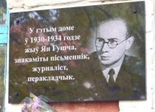
 | Мемориальная доска в честь Генриха Дмаховского Изготовители: Б.Чернявский,  А. Чернявский. | 2013. Мемориальная доска из гранита в честь Генриха Дмаховского, общественного деятеля, скульптора, уроженца им. Заболотье на Миорщине установлена на здании Заболотьевской сельской библиотеки-клуб, которая стоит на фундаментах усадьбы Дмаховских. | Миорский район, д. Заболотье.  55.675291  27.447156  ГУК «Миорская централизованная библиотечная система». | удовлетворительное | 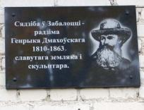
3. | Мемориальная доска в честь воинов-земляков, которые воевали с фашистами на Западном фронте. Изготовитель:  А.Б. Чернявский. | 2019. Мемориальная доска из гранита в честь воинов-земляков, которые в годы Второй Мировой войны воевали на Западном фронте, в том числе в рядах Армии Андерса 2 польского корпуса в составе Британской Армии. | г. Миоры, ул. Кирова, 3 (на стене костела Успения Пресвятой Девы Марии Витебской епархии Римско-католической церкви Республики Беларусь).  55.614606  27.629762  Приход костела Успения Пресвятой Девы Марии Витебской епархии Римско-католической церкви Республики Беларусь | удовлетворительное | 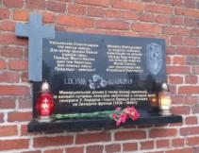
4. | Мемориальная доска в честь Е.А. Томко. Изготовитель:  А.Чернявский. | 2016. Мемориальная доска из гранита в честь вице-адмирала Героя Советского Союза Егора Андреевича Томко, советского военачальника, командира 11-й дивизии многоцелевых атомных подводных лодок нового поколения Северного Флота, уроженца д. Леоновцы Миорского района. | г. Миоры, ул. Комсомольская, 13 (на стене ГУО «Миорская средняя школа №3 им. Е.А. Томко»).  55.614548  27.638703  ГУО «Миорская средняя школа №3 им. Е.А. Томко». | удовлетворительное | 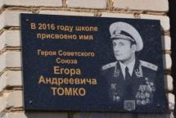
Произведения монументально-декоративного искусства религиозного характера
1. | Скульптура Матери Божьей с младенцем Иисусом. Скульптор: И. Голубев. | 1998. Бронзовая скульптура Матери Божьей с младенцем Иисусом на руках. Высота 4,3 м., вес 3 т. | г. Миоры, ул. Кирова (набережная). 55.615670  27.626848  Приход костела Успения Пресвятой Девы Марии Витебской епархии Римско-католической церкви Республики Беларусь | удовлетворительное | 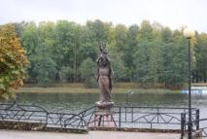
2. | Памятник Папе Римскому Иоанну Павлу II. | 1991. Памятник в честь Папы Римского Иоанна Павла II. | г. Миоры, ул. Кирова, 3 (возле костела Успения Пресвятой Девы Марии Витебской епархии Римско-католической церкви Республики Беларусь).  55.614690  27.629541  Приход костела Успения Пресвятой Девы Марии Витебской епархии Римско-католической церкви Республики Беларусь. | удовлетворительное | 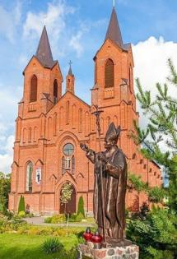
3. | Памятник нерожденному ребенку. Скульпторы: А. Дранец, Ю. Аношка. Архитектор: В. Попругай. | 1991. Металлический памятник посвящен человеческой душе. В углублении плахи гильотины лежит половинка яблока, а в нем зародыш ребенка. Между яблоком и ножом – образ матери Божьей, прикрывающий собой зарождающуюся жизнь. | г. Миоры, ул. Кирова, 3 (с обратной стороны костела Успения Пресвятой Девы Марии Витебской епархии Римско-католической церкви Республики Беларусь).  55.614395  27.630422  Приход костела Успения Пресвятой Девы Марии Витебской епархии Римско-католической церкви Республики Беларусь. | удовлетворительное | 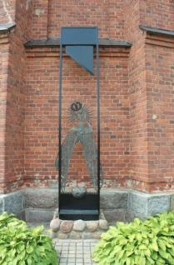
Монументально-декоративные скульптуры
1. | Скульптурная композиция «Дети мира – детям войны». Скульптор:  А.Б. Чернявский. | 2019. Скульптурная композиция в виде разрушенной детской площадки: гранитные мячик и пирамидка из пяти кубиков высотой более двух метров, на которой сидит голубь и разрушенная скамейка. | г. Миоры, в сквере на пересечении ул. Кирова и ул. Коммунистическая (около пл. Ленина). 55.617927  27.622224  УП ЖКХ Миорского района. | удовлетворительное | 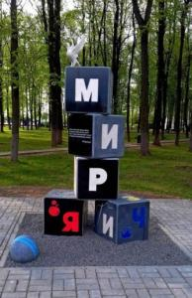
2. | Скульптурная композиция скамейка с влюбленными фонарями. Автор: А.Чепуленок. Изготовитель: С.Орлов. | 2016. Многофункциональная металлическая композиция в виде скамейки с влюбленными фонарями, которые прижимаются головами к сидящим на лавочке. | г. Миоры, ул. Кирова (набережная).  55.617038  27.623514  УП ЖКХ Миорского района. | удовлетворительное | 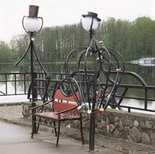
3. | Скульптурная композиция «Журавлиная верность». Скульпторы: А.Хотяновский, М.Бондаренко. | 2017. Силуминовая скульптурная композиция в виде двух серых журавлей. | г. Миоры, ул. Коммунистическая (возле ГУК «Миорская детская школа искусств»).  55.619139  27.623880  УП ЖКХ Миорского района | удовлетворительное | 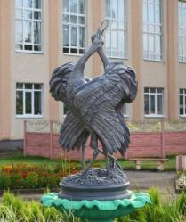
Памятные знаки
1. | Памятный знак «Черный тюльпан» в честь погибших воинов-интернационалистов, уроженцев Миорского района. Автор: Б.Чернявский. Изготовитель: А.Дубино. | 1992. Памятный знак в виде пяти черных тюльпанов из металла и груды камней с мемориальной плитой. Установлен в честь земляков, воинов-интернационалистов, погибших в Афганистане. Рядом установлена БМД. | г. Миоры, площадь Памяти павших борцов.  55.618251  27.628336  УП ЖКХ Миорского района. | удовлетворительное | 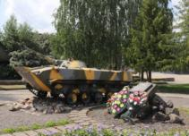
2. | Памятный знак в честь Героя Советского Союза Е.А. Томко. | 2012. Мемориальный знак в виде крупного камня с мемориальной плитой из гранита установлен в честь вице-адмирала Героя Советского Союза Егора Андреевича Томко, советского военачальника, командира 11-й дивизии многоцелевых атомных подводных лодок нового поколения Северного Флота, уроженца д. Леоновцы Миорского района. | г. Миоры, ул. Егора Томко (около д.1).  55.626345  27.635209  УП ЖКХ Миорского района. | удовлетворительное | 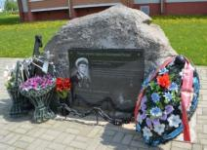
3. | Памятный знак | 2018 (реставрация). Типовой обелиск, установлен на месте рубежа атаки 270-й Демидовской дивизии, 71-й гвардейской и 29-й дивизии, воины которых в июле 1944 г. героически сражались за высоту 135,9 м. в районе д. Слобода | Миорский район, д. Слобода (Узменский с/с) (за деревней).  55.769054  27.906396  Миорский районный отдел по чрезвычайным ситуациям учреждения «Витебское областное управление Министерства по чрезвычайным ситуациям Республики Беларусь», ОАО «Узменский край», ГУО «Узмеская базовая школа». | удовлетворительное | 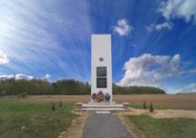
4. | Памятный знак в честь воинов освободителей Миор от немецко-фашистских захватчиков. | Открыт после реконструкции 22 июля 2022 г. (в первоначальном виде установлен в 1964 г., реконструкция – 2011 г.), по инициативе общественности района, Миорской районной организации ОО «Белорусский Фонд мира».  В современном варианте архитектурное сооружение выполнено в виде «ротонды». Подкупольное пространство использовано для нанесения карты-схемы операции «Багратион». На стенах внутри ротонды размещены сведения о воинских частях, принявших участие в освобождении города Миоры 4 июля 1944 года от немецко-фашистских захватчиков. | г. Миоры, в парке на площади Ленина.  55.618586  27.622009  УП ЖКХ Миорского района. | удовлетворительное | 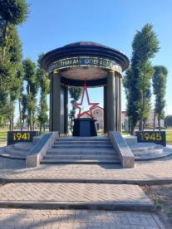
5. | Памятный знак | 2022 г.  На крупном камне помещена табличка, знак установлен в честь Героя Советского Союза М.А. Кузьмина | Миорский район, г. Дисна, пересечение ул. Ленина и ул. Первомайская.  Ш. 55.567118  Д. 28.213370 | удовлетворительное | 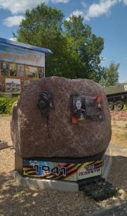
6. | Памятный знак | Типовой памятник из гранита.  2013 г.  В честь памяти о 7 погибших земляках. | Миорский район, д. Белевцы (Новопогостский с/с) (на гражданском кладбище).  Ш. 55.513741  Д.27.657695  Шеф. – Миорское отделение Департамента охраны МВД РБ, филиал Чепуковский СДК. | удовлетворительное | 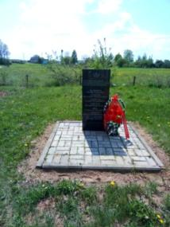
7. | Памятный знак | 2021 г.  Крупный камень, рядом помещен стенд, знак установлен Герою Советского Союза Виктору Алексеевичу Бабичеву. | Миорский район, д. Тычки (Повятский с/с)  Ш. 55.702563  Д. 27.581619 | удовлетворительное | 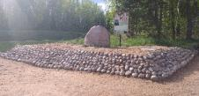
8. | Памятный знак | Типовой обелиск.  1965 г., реконструкция – 2015 г.  В честь воинов 154 стрелковой дивизии, освобождавших Дисну. | Миорский район, г. Дисна (в сквере на ул. Юбилейная и ул. Кирова).  Шеф. - УП ЖКХ Миорского района. | удовлетворительное | 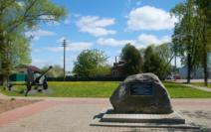
9. | Памятный знак | Типовой обелиск.  1973 г.,  ремонт (плитка, новое ограждение) – 2014 г.  В честь памяти о 64 погибших земляках. | Миорский район, д. Старые Крюки (Миорский с/с) (в парке).  Шеф. – Чересская сельская библиотека, ГЛХУ «Дисненский лесхоз», отдел внутренних дел райисполкома. | удовлетворительное | 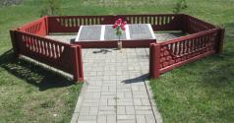
10. | Памятный знак | Памятный знак в виде крупного камня с мемориальной плитой из гранита установлен в память о расстрелянных мирных жителях д. Блошники (сейчас - д. Калиновое) и соседних деревень в годы Великой Отечественной войны. | Миорский район, д. Калиновое (Язненский с/с).  Шеф. – Язненский сельский исполнительный комитет , ГУ «Язненская ПМК». | удовлетворительное | 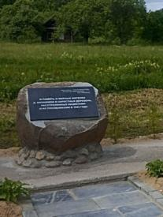
Воинские захоронения (братские могилы) и захоронениях жертв войны
1. | Памятник на воинском захоронении 6812. Братская могила – 2 известных участников сопротивления. | Памятник из бетона, на котором на плите указаны фамилии захороненных | Витебская область, Миорский район, д. Белевцы, Новопогостский с/с (на гражданском кладбище).  Ш. 55.513741  Д. 27.657695  Памятник на балансе Новопогостского сельского исполнительного комитета,  территория кладбища передана УП ЖКХ Миорского района | удовлетворительное | 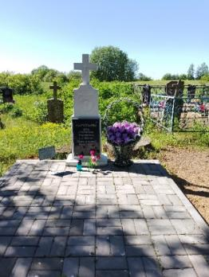
2. | Памятник на воинском захоронении 4125. Индивидуальная могила - 1 известный участник сопротивления. | Типовой памятник из гранита с именем погибшего А.С. Кураша, в металлическом ограждении.  памятник – 1971 г., замена надгробной плиты – 2003 г. | Витебская область, Миорский район, Турковский с/с, д. Вянужа (гражданское кладбище)  Ш. 55.601419  Д. 28.043511  Памятник на балансе Турковского сельского исполнительного комитета,  территория кладбища передана УП ЖКХ Миорского района | удовлетворительное | 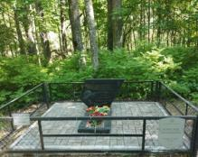
3. | Памятник на воинском захоронении 4121.  (братская могила - 278 захоронено: 245 известные, 33 неизвестные) | Типовой памятник, монумент на бетонном постаменте, металлический штык высотой 4 м., орден. Перед памятником тумба с плитами из черного гранита с именами погибших, в металлическом ограждении.  1944–1950, скульптуры двух воинов – 1959 г., новый монумент - 1998 г., замена плит – 2018 г. | Витебская область, Миорский район, г. Дисна, ул.Ленина  Ш. 55.567118  Д. 28.213370  УП ЖКХ Миорского района | удовлетворительное | 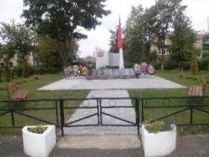
4. | Памятник на воинском захоронении 2237.  Захоронен 1 неизвестный военнослужащий | Типовой памятник из гранита, в металлическом ограждении.  Дата гибели – 1944 г., замена памятника (надгробной плиты) – 2013 г. | Витебская область, Миорский район,  д. Каменполье (Перебродский с/с) (возле здания бывшего детского сада).  Ш. 55.616073  Д. 27.539512  Перебродский сельский исполнительный комитет | удовлетворительное | 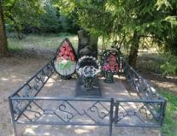
5. | Памятник на воинском захоронении 2234.  Захоронен 1 известный участник сопротивления | Типовой памятник из гранита с именем погибшего.  Дата гибели – 1943 г., памятник – 1985 г., замена надгробной плиты – 2019 г. | Витебская область, Миорский район, д. Коптево (Заутьевский с/с) (на гражданском кладбище).  Ш. 55.485771  Д. 28.271390  Памятник на балансе Заутьевского сельского исполнительного комитета,  территория кладбища передана УП ЖКХ Миорского района | удовлетворительное | 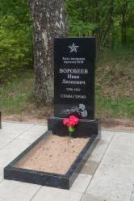
6. | Памятник на воинском захоронении 2238.  Захоронен 1 известный участник сопротивления | Типовой памятник из гранита с именем погибшего.  Дата гибели – 1943 г., памятник – 1985 г., замена надгробной плиты – 2019 г. | Витебская область, Миорский район, д. Коптево (Заутьевский с/с) (на гражданском кладбище).  Ш. 55.485771  Д. 28.271390  Памятник на балансе Заутьевского сельского исполнительного комитета,  территория кладбища передана УП ЖКХ Миорского района | удовлетворительное | 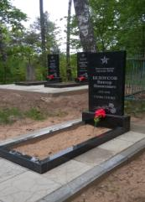
7. | Памятник на воинском захоронении 2242.  Захоронен 1 известный участник сопротивления. | Типовой памятник из гранита с именем погибшего.  Дата гибели – 1942 г., памятник – 1985 г., замена надгробной плиты – 2019 г. | Витебская область, Миорский район, д. Коптево (Заутьевский с/с) (на гражданском кладбище).  Ш. 55.485771  Д. 28.271390  Памятник на балансе Заутьевского сельского исполнительного комитета,  территория кладбища передана УП ЖКХ Миорского района | удовлетворительное | 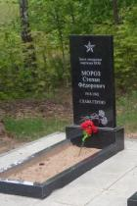
8. | Памятник на воинском захоронении 2243. Захоронен 1 известный военнослужащий. | Типовой памятник из гранита с именем погибшего.  Дата гибели – 1944 г., памятник - 1985 г. | Витебская область, Миорский район, д. Коптево (Заутьевский с/с) (на гражданском кладбище).  Ш. 55.485771  Д. 28.271390  Памятник на балансе Заутьевского сельского исполнительного комитета,  территория кладбища передана УП ЖКХ Миорского района | удовлетворительное | 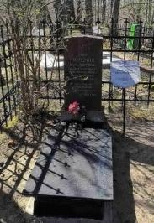
9. | Памятник (в виде обелиска)  на воинском захоронении 4124. Захоронено 196 известных военнослужащих. | Типовой памятник, обелиск из бетона высотой 4 м. и две тумбы с шестью мемориальными плитами из черного гранита с именами погибших, в ограждении из бетона.  1944–1950, обелиск – 1950 г., ремонт – 2016 г. | Витебская область, Миорский район, д. Леонполь (Узменский с/с), ул. Советская.  Ш. 55.799280  Д. 27.783869  Узменский сельский исполнительный комитет. | удовлетворительное ИКЦ 213Д000563 | 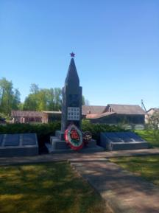
10. | Памятник на воинском захоронении 2240.  Захоронено 3 военнослужащих.  1 известный и 2 неизвестных | Типовой памятник из гранитной крошки, в металлическом ограждении.  Дата гибели – 1944 г., памятник – 1969 г., ограждение – 2015 г. | Витебская область, Миорский район, д. Луповщина (Повятский с/с) (от дороги Повятье-Чурилово влево 200 м.).  Ш. 55.695501  Д. 27.660131  Повятский сельский исполнительный комитет | удовлетворительное | 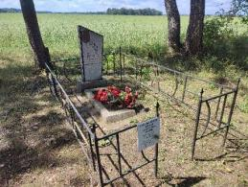
11. | Памятник (в виде обелиска) на воинском захоронении Воинское захоронение 4123 Захоронено 55 человек (все известные): 51 известный военнослужащий, 4 известных участника сопротивления. | Типовой памятник, обелиск из бутобетона высотой 3,5 м. с именами погибших, в металлическом ограждении. Площадь застройки 14 кв. м. 1944-1950, обелиск – 1956 г., ремонт – 2013 г., заменено ограждение – 2015 г. | Витебская область, Миорский район, д. Масевцы (Миорский с/с) (на гражданском кладбище, возле трассы Миоры-Полоцк).  Ш. 55.619951  Д. 27.668274  Памятник на балансе Миорского сельского исполнительного комитета,  территория кладбища передана УП ЖКХ Миорского района | удовлетворительное ИКЦ 213Д000564 | 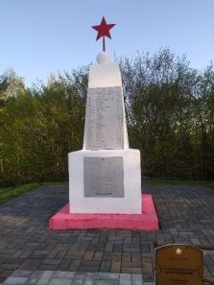
12. | Памятник на воинском захоронении 2244. Захоронен 1 известный участник сопротивления. | Типовой памятник из гранита с именем погибшего, в металлическом ограждении.  Дата гибели – 1944 г., памятник и ограда – 1967 г. (1970 г.), замена и благоустройство – 2014 г. | Витебская область, Миорский район, д. Махировка (Новопогостский с/с) (на гражданском кладбище).  Ш. 55.556401  Д. 27.541092  Памятник на балансе Новопогостского сельского исполнительного комитета,  территория кладбища передана УП ЖКХ Миорского района | удовлетворительное | 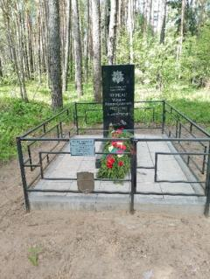
13. | Памятник на воинском захоронении 4120. Захоронено всего 241 известный: 217 военнослужащих, 24 участников сопротивления. | Типовой памятник, скульптура воина из чугуна на постаменте высотой 3 м. Перед памятником две тумбы с плитами из черного гранита с именами погибших.  1944-1950, скульптура воина – 1959 г.,  ремонт – 2014 г. | Витебская область, г. Миоры, пл. Памяти павших борцов.  Ш. 55.618482  Д. 27.628570  УП ЖКХ Миорского района | удовлетворительное ИКЦ 213Д000552 | 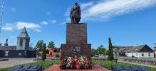
14. | Памятник (в виде обелиска) на воинском захоронении 4122. Захоронено всего 85 человек: 65 известных и 20 неизвестных, в том числе 84 военнослужащих и 1 участник сопротивления (имя установлено). | Авторы Ф.И. Язенок, А.И. Апалько. Обелиск из бетона высотой 3,5 м. Перед памятником две подставки с плитами из черного гранита с именами погибших, в ограждении из метала.  1944-1951 гг., обелиск – 1956 г., благоустройство – 2015 г., 2017г., 2019 г. | Витебская область, Миорский район, д. Новый Погост (Новопогостский с/с), ул. Дзержинского (в центре деревни).  Ш. 55.494357  Д. 27.479456  Новопогостский исполнительный комитет. | удовлетворительное ИКЦ 213Д000567 | 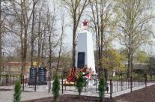
15. | Памятник на воинском захоронении 2239. Захоронен 1 известный участник сопротивления. | Типовой памятник из гранитной крошки с именем погибшего, в металлическом ограждении.  Дата гибели – 1943 г., благоустройство, тротуарная плитка – 2014 г. | Витебская область, Миорский район, д. Патеенки (Миорский с/с) (на гражданском кладбище).  Ш. 55.632466  Д. 27.780413  Памятник на балансе Миорского сельского исполнительного комитета,  территория кладбища передана УП ЖКХ Миорского района | удовлетворительное | 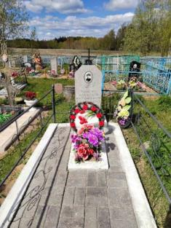
16. | Памятник на воинском захоронении 2236. Захоронено 3 известных, 1 неизвестный военнослужащих | Типовой памятник из бетона с именами погибших.  Дата гибели – 1941 г. | Витебская область, Миорский район, ур. Пуща (Николаевский с/с) (за 2 км от д. Николаево).  Памятник на балансе Заутьевского сельского исполнительного комитета,  территория кладбища передана УП ЖКХ Миорского района | удовлетворительное | 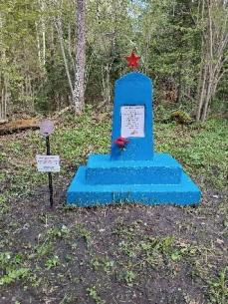
17. | Памятник на воинском захоронении 5755  Захоронен 1 известный участник сопротивления. | Типовой памятник из бетона с именем погибшего.  Дата гибели – 1944 г. | Витебская область, Миорский район,  д. Редьково (Николаевский с/с) (на католическом гражданском кладбище).  Ш.55.555133  Д.28.080923  Памятник на балансе Николаевского сельского исполнительного комитета,  территория кладбища передана УП ЖКХ Миорского района | удовлетворительное | 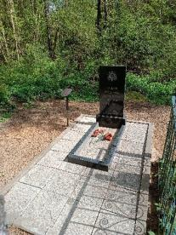
18. | Памятник на воинском захоронении 6808. Захоронен 1 известный участник сопротивления. | Типовой памятник из железобетона с именем погибшего.  Дата гибели – 1943 г. | Витебская область, Миорский район, д. Редьково (Николаевский с/с) (на католическом гражданском кладбище).  Ш.55.554877  Д.28.080226  Памятник на балансе Николаевского сельского исполнительного комитета,  территория кладбища передана УП ЖКХ Миорского района | удовлетворительное | 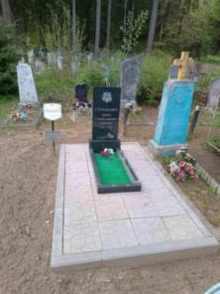
19. | Памятник на воинском захоронении 6809. Захоронен 1 известный участник сопротивления. | Типовой памятник из гранитной крошки с именем погибшего, в металлическом ограждении.  Дата гибели – 1944 г., благоустройство, тротуарная плитка – 2014 г, новое металлическое ограждение – 2015 г. | Витебская область, Миорский район, д. Старые Крюки (Миорский с/с) (на гражданском кладбище).  Ш. 55.653528  Д. 27.821063  Памятник на балансе Миорского сельского исполнительного комитета,  территория кладбища передана УП ЖКХ Миорского района | удовлетворительное | 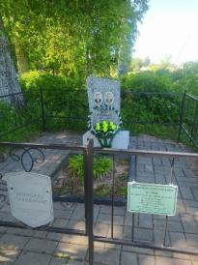
20. | Памятник на воинском захоронении 6810. Захоронен 1 известный участник сопротивления. | Типовой памятник из гранитной крошки с именем погибшего.  Дата гибели – 1944 г., замена памятника – 2014 г. | Витебская область, Миорский район, аг. Узмены (Узменский с/с) (на гражданском кладбище).  Ш. 55.738910  Д. 27.921617  Памятник на балансе Узменского сельского исполнительного комитета,  территория кладбища передана УП ЖКХ Миорского района | удовлетворительное | 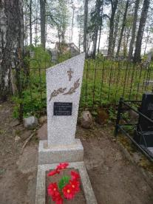
21. | Памятник на воинском захоронении 4126.  Захоронен 1 неизвестный военнослужащий. | Типовой памятник из гранита.  Памятник – 1963 г., замена памятника –  2015 г. | Витебская область, Миорский район, аг. Узмены (Узменский с/с) (на гражданском кладбище).  Ш. 55.738910  Д. 27.921617  Памятник на балансе Узменского сельского исполнительного комитета,  территория кладбища передана УП ЖКХ Миорского района | удовлетворительное | 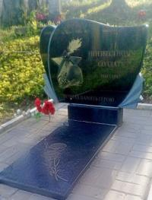
22. | Памятник на воинском захоронении 2235 Захоронена 1 известная военнослужащая | Перезахоронена с окраины леса неподалеку от д. Галенчино.  Типовой памятник из гранита с именем погибшей.  Дата гибели – 1944 г., перезахоронение – 12.04.2019 г., установка памятника-2019г. | Витебская область, Миорский район, аг. Цветино (Заутьевский с/с) (на гражданском кладбище).  Ш. 55.486117  Д. 28.203879  Памятник на балансе Заутьевского сельского исполнительного комитета,  территория кладбища передана УП ЖКХ Миорского района | удовлетворительное | 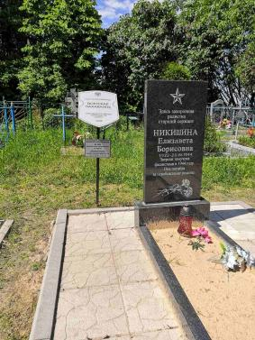
23. | Памятник на воинском захоронении 2241 Захоронен 1 известный военнослужащий. | Типовой памятник из гранитной крошки с именем погибшего.  Дата гибели – 1944 г., памятник – 1970 г. | Витебская область, Миорский район, аг. Язно (Язненский с/с) (на гражданском кладбище).  Ш. 55.427572  Д. 28.156999  Памятник на балансе Язненского сельского исполнительного комитета,  территория кладбища передана УП ЖКХ Миорского района | удовлетворительное | 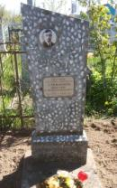
24. | Памятник на воинском захоронении 7990 Захоронен 1 известный участник сопротивления. | Типовой памятник из гранита. Дата гибели – апрель 1944 г.  Установка нового гранитного надгробия в 2023 г. | Витебская область, Миорский район, аг. Повятье (Повятский с/с) (на гражданском кладбище).  Ш. 55.705345  Д. 27.629877  Памятник на балансе Повятского сельского исполнительного комитета,  территория кладбища передана УП ЖКХ Миорского района | удовлетворительное | 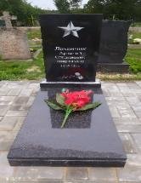
25. | Памятник на захоронении жертв войны 7900 Захоронено 10 человек. Из них 3 известных и 7 неизвестных. | Типовой памятник из гранита. Дата гибели – 1941 г.  Установка нового гранитного надгробия в 2020 г. | Витебская область, г. Дисна, ул. Пионерская (возле дома №7).  Ш. 55.567358  Д. 28.221137  Дисненский городской исполнительный комитет | удовлетворительное | 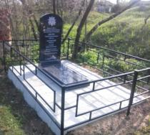
26. | Памятник на захоронении жертв войны 5703 Захоронено 28 человек. Имена не установлены. | Типовой памятник из гранита с надписью на иврите и русском языке, в металлическом ограждении. Дата гибели – 13.03.1942 г., замена памятника – 1999 г., ремонт (плитка, бордюрный камень) – 2019 г. | Витебская область, г. Дисна (на северо-западной окраине города в районе расположения административного здания Дисненского участка электрических сетей).  Ш. 55.570410  Д. 28.192922  Дисненский городской исполнительный комитет | удовлетворительное | 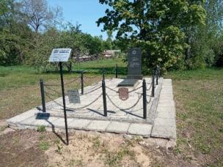
27. | Памятник на захоронении жертв войны 5702 Захоронено 3800 человек (868 известных, 2932 неизвестных) | Типовой памятник из гранита с надписью на двух языках: белорусском и иврите.). Дата гибели – 14.06.1942 г., памятник – 1952 г., реконструкция – 2012 г. | Витебская область, г. Дисна (на юго-восточной окраине города в квартале 88 государственного лесного фонда ГЛХУ «Дисненский лесхоз»).  Ш. 55.559106  Д. 28.219100  УП ЖКХ Миорского района  Земельный участок лесфонда | удовлетворительное | 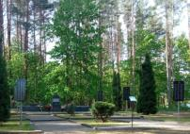
28. | Памятник на захоронении жертв войны 5709 Захоронено 8 человек. Все известные | Типовой памятник из гранита с именами погибших, в ограждении. Памятник – 1950 г., замена памятника – 2015 г. | Витебская область, г. Дисна (на юго-восточной окраине города в квартале 88 государственного лесного фонда ГЛХУ «Дисненский лесхоз».  Ш. 55.559582  Д. 28.218872  Дисненский городской исполнительный комитет  Земельный участок лесфонда | удовлетворительное | 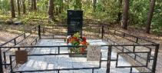
29. | Памятник на захоронении жертв войны 5706 Захоронено 2 человека. Все известные | Типовой памятник из гранита с именами погибших, в ограждении. Дата гибели – 19.12.1942 г., памятник – 1950 г., замена памятника – 2015 г. | Витебская область, г. Дисна (на юго-восточной окраине города в квартале 88 государственного лесного фонда ГЛХУ «Дисненский лесхоз»).  Ш. 55.559388  Д. 28.218801  Дисненский городской исполнительный комитет  Земельный участок лесфонда | удовлетворительное | 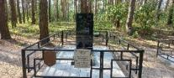
30. | Памятник на захоронении жертв войны 5704 Захоронено 18 человек. Неизвестные | Типовой памятник из гранита на трехъярусном постаменте из бетона с надписью на русском языке и иврите, в ограждении из бетона и металла. Дата гибели – 1943 г., памятник – 1967 г., замена памятника – 2015 г. | Витебская область, д.Дорожковичи (Николаевский с/с) (на юго-западной окраине деревни).  Ш. 55.567013  Д. 28.182602  Николаевский сельский исполнительный комитет | удовлетворительное | 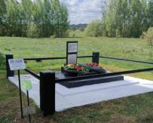
31. | Памятник на захоронении жертв войны 5707 Захоронено 2 человека. Известные | Типовой памятник из гранита с именами погибших, в металлическом ограждении. Дата гибели – 1942 г., памятник – 1967 г., замена памятника – 2013 г. | Витебская область, д. Заутье (Заутьевский с/с) (в центре деревни).  Ш. 55.479770  Д. 28.133008  Заутьевский сельский исполнительный комитет | удовлетворительное | 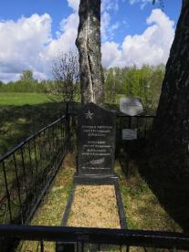
32. | Памятник на захоронении жертв войны 5630 Захоронено 7 человек. Известные | Типовой памятник из гранитной крошки с именами погибших.. Дата гибели – 1942 г., памятник – 2004 г. | Витебская область, д. Королевские (Язненский с/с) (на гражданском кладбище).  Ш. 55.444191  Д. 28.124223  Памятник на балансе Миорского сельского исполнительного комитета,  территория кладбища передана УП ЖКХ Миорского района | удовлетворительное | 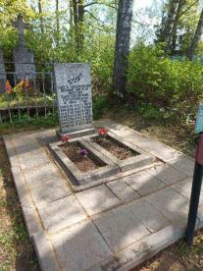
33. | Памятник на захоронении жертв войны 5708 Захоронено 758 человек. Известные | Типовой памятник из цемента с мраморной крошкой с надписью на русском языке и иврите, в металлическом ограждении.  Дата гибели –  02.06.1942 г.,  памятник – 1960–е гг.,  благоустройство (плитка, бордюр) – 2016 г. | Витебская область, г. Миоры (вблизи Северной котельной).  Ш. 55.628512  Д. 27.623634  УП ЖКХ Миорского района | требуется замена памятника в связи с начавшимся разрушением | 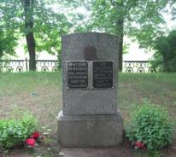
34. | Памятник на захоронении жертв войны 6811 Захоронено 3 человека. Известные | Типовой памятник из гранита с именами погибших. Дата гибели – 1944 г, замена памятника – 2016 г. | Витебская область, аг. Узмены (Узменский с/с) (на гражданском кладбище).  Ш. 55.738910  Д. 27.921617  Памятник на балансе Узменского сельского исполнительного комитета,  территория кладбища передана УП ЖКХ Миорского района | удовлетворительное | 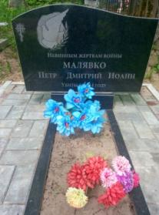
35. | Памятник на захоронении жертв войны 5710 | Типовой памятник из гранита с именами погибших, в металлическом ограждении. Захоронено 13 человек. Имена установлены. 1943 г.,  замена памятника –  2013 г. | Витебская область, аг. Цветино (Заутьевский с/с) (на гражданском кладбище).  Ш. 55.485189  Д. 28.203791  Шеф. – филиал «Цветинский сельский Центр национальной культуры и фольклора» ГУК «Миорский Центр культуры и народного творчества», СУП «Титово».  ВЗ №5710 | удовлетворительное | 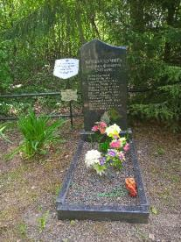
36. | Памятник на захоронении жертв войны 5629 Захоронено 4 человека. Известны | Типовой памятник из гранита с именами погибших. Перезахоронены из д. Малиновка. Дата гибели – 1944 г., перезахоронены 18.02.2008 г. | Витебская область, аг. Цветино (Заутьевский с/с) (на гражданском кладбище).  Ш. 55.486117  Д. 28.203879  Памятник на балансе Заутьевского сельского исполнительного комитета,  территория кладбища передана УП ЖКХ Миорского района | удовлетворительное | 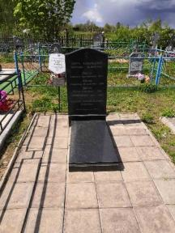
37. | Памятник на захоронении жертв войны 5705 Захоронено 2 человека. Известные | Типовой памятник из гранитной крошки с именами погибших.. Дата гибели – 1941 г., памятник – 1989 г. | Витебская область, аг. Язно (Язненский с/с) (на гражданском кладбище).  Ш. 55.427452  Д. 28.156870  Памятник на балансе Язненского сельского исполнительного комитета,  территория кладбища передана УП ЖКХ Миорского района | удовлетворительное | 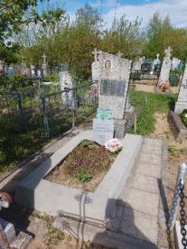
38. | Памятник на захоронении жертв войны 5711 Захоронено 17 человек. Известные | Типовой памятник из гранита с именами погибших, в ограждении из бетона. Дата гибели – 1941 г., ремонт и замена памятника – 2014 г. | Витебская область, аг. Язно (Язненский с/с) (на новом гражданском кладбище).  Ш. 55.430077  Д. 28.159203  Памятник на балансе Язненского сельского исполнительного комитета,  территория кладбища передана УП ЖКХ Миорского района | удовлетворительное | 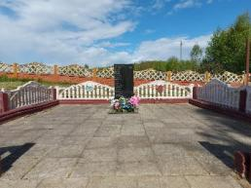
39. | Памятник на захоронении жертв войны 8281 Захоронены 2 человека. Известные | Типовой памятник из гранита. Даты гибели – 1941 г. и 1944 г.  Замена надгробной гранитной плиты 2024 г. | Витебская область, г. Дисна (на гражданском кладбище).  Ш. 55.568683  Д. 28.199760  Памятник на балансе Дисненского городского исполнительного комитета,  территория кладбища передана УП ЖКХ Миорского района | удовлетворительное | 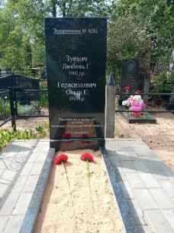
40. | Памятник на захоронении жертв войны 8282 Захоронены 3 человека. Известные | Типовой памятник из гранита. 1941 г. гибели.  Замена надгробной гранитной плиты 2024 г. | Витебская область, г. Дисна (на гражданском кладбище).  Ш. 55.569904  Д. 28.196893  Памятник на балансе Дисненского городского исполнительного комитета,  территория кладбища передана УП ЖКХ Миорского района | Удовлетворительное | 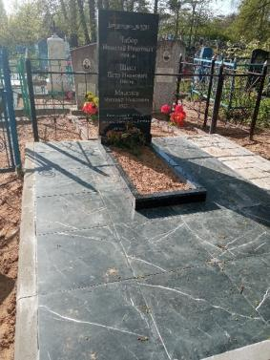
41. | Памятник на захоронении жертв войны 8284 Захоронено 3 человека. Известные | Памятник из гранита Дата гибели 1943 г.  Замена надгробной гранитной плиты 2024 г. | Витебская область, д. Калиновое (на гражданском кладбище).  Ш. 55.354240  Д.28.228133  Памятник на балансе Язненского сельского исполнительного комитета,  территория кладбища передана УП ЖКХ Миорского района | Удовлетворительное | 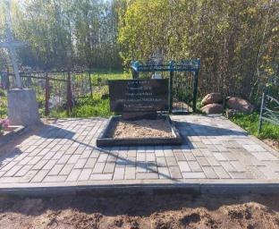
42. | Памятник на захоронении жертв войны 8285  Захоронено 2 человека. Известные | Типовой памятник из гранита. Дата гибели – 1943 г. Замена надгробной гранитной плиты 2024 г. | Витебская область, д. Калиновое (на гражданском кладбище).  Ш. 55.354191  Д. 28.227903  Памятник на балансе Язненского сельского исполнительного комитета,  территория кладбища передана УП ЖКХ Миорского района | Удовлетворительное | 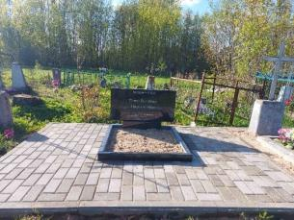
43. | Памятник на воинском захоронении 4925  1 известный воин-интернационалист | Памятник из гранита Погиб в 1986 г. в Афганистане. | Витебская область, г. Миоры (кладбище).  Ш. 55.610987  Д. 27.635268  территория кладбища передана УП ЖКХ Миорского района | Удовлетворительное. | 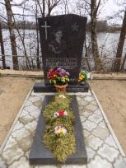
44. | Памятник на воинском захоронении 4927  Захоронен 1 известный воин-интернационалист | Погиб в 1987 г. в Афганистане. Памятник из гранита | Витебская область, г. Миоры, ул. Кирова (кладбище).  Ш. 55.613552  Д. 27.632973  территория кладбища передана УП ЖКХ Миорского района | Удовлетворительное. | 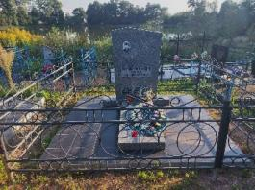
45. | Памятник на воинском захоронении 4923  Захоронен 1 известный воин-интернационалист | Погиб в 1987 г. в Афганистане. Памятник из гранита | Витебская область, Миорский район, д. Черепы (кладбище).  Ш. 55.508656  Д. 28.154781  территория кладбища передана УП ЖКХ Миорского района | Удовлетворительное. | 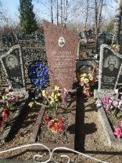
46. | Памятник на воинском захоронении 4926  Захоронен 1 известный воин-интернационалист | Погиб в 1985 г. в Афганистане. Памятник из гранита | Витебская область, Миорский район, д.Ист (кладбище)  Ш. 55.430426  Д. 28.232930  территория кладбища передана УП ЖКХ Миорского района | Удовлетворительное. | 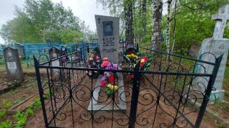
47. | Памятник на воинском захоронении 4924  Захоронен 1 известный воин-интернационалист | Погиб 10.04.1985 г. в Афганистане. Памятник из гранитной крошки | Витебская область, Миорский район,  д. Григоровичи (кладбище)  Ш. 55.649267  Д. 28.071823  территория кладбища передана УП ЖКХ Миорского района | удовлетворительное | 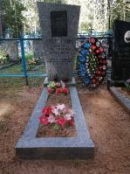
Обелиски и памятники воинам-землякам
1. | Памятник воинам- землякам | Типовой обелиск. В честь памяти о 24 погибших земляках  1968 г. | Миорский район, д. Босянки-3 (Язненский с/с) (в центре деревни)  Ш. 55.426825  Д. 28.101967  Шеф. – ГУО «Язненская средняя школа» | удовлетворительное | 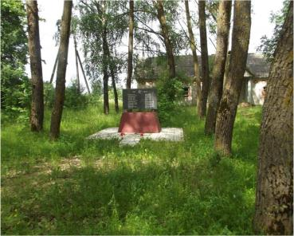
2. | Памятник воинам- землякам | Типовой обелиск, скульптура воина с автоматом в руках.  1967 г.  В честь памяти о погибших земляках. | Миорский район, д. Брижинки (Узменский с/с) (в центре деревни).  Ш. 55.704091  Д. 27.909640  Шеф. – ГУО «Узменская ясли-сад-базовая школа» | удовлетворительное | 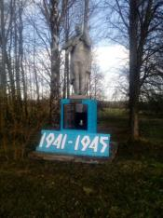
3. | Обелиск | Типовой обелиск.  1968 г.,  плитка, бордюр – 2015 г., текущий ремонт – 2017 г., 2019 г.  В честь памяти о 42 погибших земляках. | д. Волковщина (Новопогостский с/с) (возле Волковщинской библиотеки-клуба, в парке).  Ш. 55.553815  Д. 27.417235  Шеф. – ГУО «Новопогостская ясли-сад-средняя школа», Волковщинская библиотека-клуб ГУК «Миорская централизованная библиотечная система». | удовлетворительное | 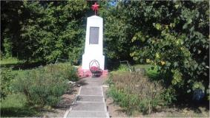
4. | Обелиск | Типовой обелиск.  1967 г., текущие ремонты с 2010 г. (плитка, ограждение).  В честь памяти о 47 погибших земляках. | Миорский район, д. Дворное село (Миорский с/с) (в центре деревни).  Ш. 55.563586  Д. 27.649455  Шеф. – ГУО Дворносельская сельская библиотека-клуб ГУК «Миорская централизованная библиотечная система». | удовлетворительное | 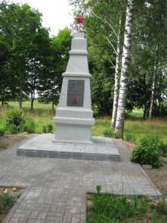
5. | Обелиск | Типовой обелиск.  1969 г.,  ремонт – 2014 г.  В честь памяти о 67 погибших земляках. | Миорский район, д. Долгиново (Узменский с/с) (рядом с Долгиновской библиотекой-клубом ГУК «Миорская централизованная клубная система»).  Ш. 55.738508  Д. 27.796152  Шеф. - Долгиновская библиотека-клуб ГУК «Миорская централизованная клубная система», ОАО «Узменский край». | удовлетворительное | 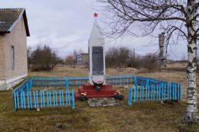
6. | Обелиск | Типовой обелиск.  1975 г., ремонт, ограждение – 2004 г.  В честь памяти о 27 погибших земляках. | Миорский район, д. Дригучи (Турковский с/с) (в центре деревни).  Ш. 55.674757  Д. 27.985998  Шеф. – Дригучская сельская библиотека ГУК «Миорская централизованная библиотечная система», ОАО «Дригучи». | удовлетворительное | 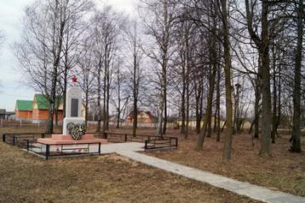
7. | Обелиск | Типовой обелиск.  1968 г., ремонт – 2019 г.  В честь памяти о 16 погибших земляках. | Миорский район, д. Заболотье (Перебродский с/с) (в парке).  Ш. 55.676087  Д. 27.447629  Шеф. - ПУПКС «Миорский», Заболотьевская сельская библиотека-клуб ГУК «Миорская централизованная библиотечная система». | удовлетворительное | 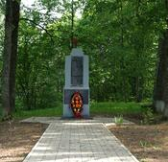
8. | Обелиск | Типовой обелиск.  1967 г., ремонт, ограждение – 2015 г.  В честь памяти о 25 погибших земляках. | Миорский район, д. Заутье (Заутьевский с/с) (в центре деревни).  Ш. 55.489964  Д. 28.137891  Шеф. – ГУО «Заутьевская ясли-сад-базовая школа». | удовлетворительное | 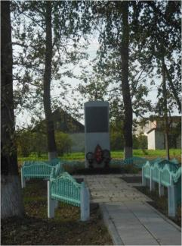
9. | Памятник воинам- землякам | Типовой обелиск.  1967 г., ремонт – 2014 г.  В честь памяти о 13 погибших земляках. | Миорский район, д. Идолта (Повятский с/с) (возле Идолтовского Дома культуры).  Ш. 55.717592  Д. 27.564400  Шеф. – Идолтовская сельская библиотека ГУК «Миорская централизованная библиотечная система», ПУПКС «Миорский». | удовлетворительное | 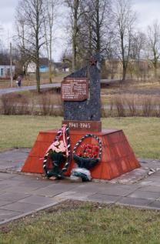
10. | Обелиск | Типовой обелиск.  1967 г.,  капитальный ремонт – 2017 г.  В честь памяти о 60 погибших земляках. | Миорский район, д. Ист (Язненский с/с) (возле Истовского сельского клуба).  Ш. 55.434169  Д. 28.230187  Шеф. – Истовский сельский клуб ГУК «Миорская централизованная клубная система». | удовлетворительное | 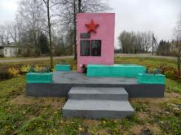
11. | Обелиск | Типовой обелиск.  1967 г.,  ограждение – 2015 г.  В честь памяти о 29 погибших земляках. | Миорский район, д. Каменполье (Перебродский с/с) (в центре деревни, в парке).  Ш. 55.614859  Д. 27.541304  Шеф. – ОАО «Миорский райагросервис», ГУО «Миорская средняя школа № 2». | удовлетворительное | 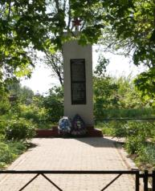
12. | Обелиск | Типовой обелиск.  1968 г., текущий ремонт (плитка и бордюрный камень) – 2015 г., 2017 г.).  В честь памяти о 42 погибших земляках. | Миорский район, д. Моняково (Заутьевский с/с) (в парке).  Ш. 55.536471  Д. 28.248250  КП «Титово». | удовлетворительное | 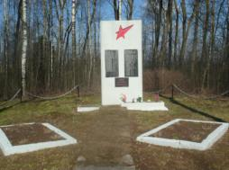
13. | Обелиск | Типовой обелиск.  1967 г.  В честь памяти о 46 погибших земляках. | Миорский район, аг. Николаево (Николаевский с/с) (в центре деревни).  Ш. 55.538179  Д. 28.114017  Шеф. – ОАО «Николаевский», ГУО «Ситьковская ясли-сад-средняя школа». | удовлетворительное | 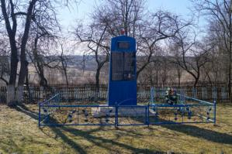
14. | Обелиск | Типовой обелиск.  1967 г., текущий ремонт – 2014 г., 2019 г..  В честь памяти о 21 погибшем земляке. | Миорский район, аг. Новгороды (Новопогостский с/с) (в центре агрогородка).  Ш. 55.528908  Д. 27.596538  Шеф. – Новгородский сельский Дом культуры ГУК «Миорская централизованная клубная система», Новгородская сельская библиотека ГУК «Миорская централизованная библиотечная система». | удовлетворительное | 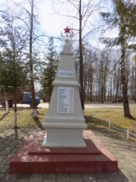
15. | Обелиск | Типовой обелиск.  1967 г.,  замена плит – 2016 г.  В честь памяти о 34 погибших земляках. | Миорский район, д. Окунево (Николаевский с/с) (в центре деревни, возле автобусной станции).  Шеф. – ОАО «Николаевский», ГУО «Ситьковская ясли-сад-средняя школа». | удовлетворительное | 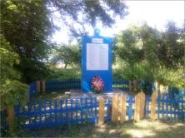
16. | Обелиск | Типовой обелиск.  1967 г.  В честь памяти о 12 погибших земляках. | Миорский район, аг. Папшули (Заутьевский с/с) (в центре деревни).  Ш. 55.488245  Д. 28.035403  Шеф. – ОАО «Папшули», Папшулевский сельский клуб ГУК «Миорская централизованная клубная система». | удовлетворительное | 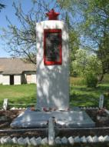
17. | Обелиск | Типовой обелиск.  1967 г., текущий ремонт -2019г.  В честь памяти о 19 погибших земляках. | Миорский район, д. Паташня (Повятский с/с) (в парке).  Ш. 55.754383  Д. 27.716918  Шеф. – Паташнянский сельский клуб ГУК «Миорская централизованная клубная система», ОАО «Мерица». | удовлетворительное | 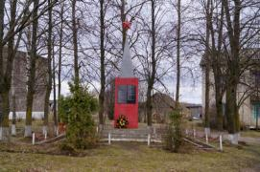
18. | Обелиск | Типовой обелиск.  1967 г., ремонт – 2017 г.  В честь памяти о 44 погибших земляках. | Миорский район, д. Перебродье (Перебродский с/с) (в центре деревни).  Ш. 55.624271  Д. 27.391412  Шеф. – ПУПКС «Миорский», Перебродский сельский Дом культуры ГУК «Миорская централизованная клубная система». | удовлетворительное | 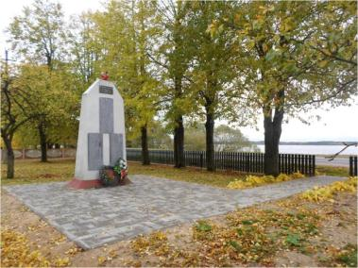
19. | Памятник воинам- землякам | Типовой обелиск, скульптура воина.  1967 г.,  ремонт – 2016 г.  В честь памяти о 55 погибших земляках. | Миорский район, аг. Повятье (Повятский с/с) (возле Повятского школы).  Ш. 55.701486  Д. 27.638413  Шеф. – ГУО «Повятская ясли-сад-средняя школа». | удовлетворительное | 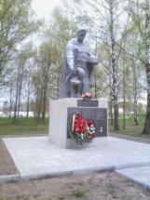
20. | Обелиск | Типовой обелиск.  1967 г.,  капитальный ремонт – 2014-2015 гг.  В честь памяти о погибших земляках. | Миорский район, аг. Подъельцы (Миорский с/с), ул. Дворносельская.  Ш. 55.607021  Д. 27.634597  Шеф. – ОАО «Подъельцы». | удовлетворительное | 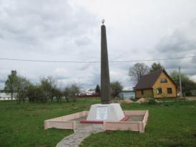
21 | Обелиск | Типовой обелиск.  1967 г.  В честь памяти о 15 погибших земляках. | Миорский район, д. Ситьково (Николаевский с/с) (в центре деревни, в парке).  Ш. 55.531608  Д. 28.057342  Шеф. – ОАО «Николаевский», ГУО «Ситьковская ясли-сад-средняя школа». | удовлетворительное | 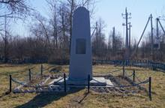
22 | Обелиск | Типовой обелиск.  1970 г.,  ремонт – 2016 г.  В честь памяти о 23 погибших земляках. | Миорский район, д. Слобода (Узменский с/с), ул. Придвинская.  Ш. 55.783498  Д. 27.926398  Шеф. – ГУО «Слободская ясли-сад-начальная школа Миорского района», ОАО «Гвардейский». | удовлетворительное | 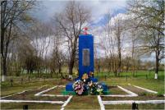
23 | Памятник воинам- землякам | Типовой обелиск, скультура воина с автоматом.  1971 г.  В честь памяти о погибших земляках. | Миорский район, аг. Турково (Турковский с/с) (в центре агрогородка).  Ш. 55.619629  Д. 28.033041  Шеф. – ГУО «Турковская ясли-сад-средняя школа», ОАО «Турково». | удовлетворительное | 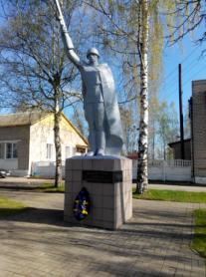
24 | Обелиск | Типовой обелиск.  1967 г.,  ремонт – 2015 г.  В честь памяти о 21 погибшем земляке. | Миорский район, аг. Узмены (Узменский с/с), ул. Советская.  Ш. 55.744415  Д. 27.919946  Шеф. – Узменский сельский Дом культуры ГУК «Миорская централизованная клубная система», ОАО «Узменский край». | удовлетворительное | 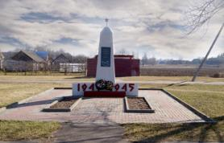
25 | Обелиск | Типовой обелиск.  1967 г., ремонт – 2019 г.  В честь памяти о 11 погибших земляках. | Миорский район, аг. Цветино (Заутьевский с/с) (возле Цветинского Центра национальной культуры и фольклора ГУК «Миорская централизованная клубная система»).  Ш. 55.485238  Д. 28.189174  Шеф. – УП «Титово», Цветинский Центр национальной культуры и фольклора ГУК «Миорская централизованная клубная система». | удовлетворительное | 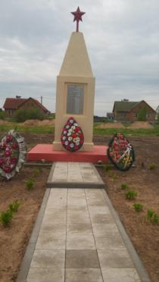
26 | Обелиск | Типовой обелиск.  1967 г.  В честь памяти о 34 погибших земляках. | Миорский район, аг. Чепуки (Новопогостский с/с) (возле Чепуковского Дома культуры).  Ш. 55.566885  Д. 27.545391  ГУО «Чепуковская ясли-сад-средняя школа», Чепуковский сельский Дом культуры ГУК «Миорская централизованная клубная система», Чепуковская сельская библиотека ГУК «Миорская централизованная библиотечная система». | удовлетворительное | 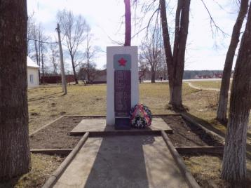
27 | Памятник воинам- землякам | Типовой обелиск, скульптура двух воинов: мужчины и женщины.  1967 г., капитальный ремонт.  В честь памяти о погибших земляках. | Миорский район, аг. Черессы (Миорский с/с), ул. Озерная.  Ш. 55.622047  Д. 27.706236  Шеф. – УП «Черессы», Чересский сельский Дом культуры ГУК «Миорская централизованная клубная система» | удовлетворительное | 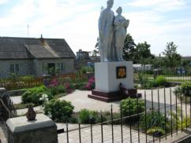
28. | Памятник воинам- землякам | Типовой обелиск, скульптура воина.  1971 г.,  ремонт – 2016 г.  В честь памяти о 58 погибших земляках. | Миорский район, д. Шараги (Николаевский с/с) (в центре деревни).  Ш. 55.557339  Д. 28.163150  Шеф. – ОАО «Николаевский». | удовлетворительное | 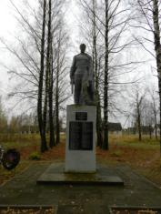
29 | Памятник воинам- землякам | Типовой обелиск.  1967 г.,  ремонт – 2015 г.  В честь памяти о 26 погибших земляках. | Миорский район, аг. Язно (Язненский с/с) (возле Язненского сельского Дома культуры).  Ш. 55.426297  Д. 28.155035  Шеф. – Язненский сельский Дом культуры ГУК «Миорская централизованная клубная система», КУП «Язно». | удовлетворительное | 